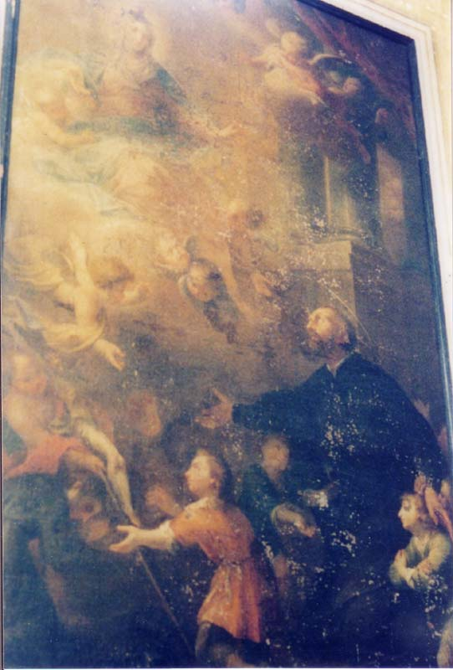
Corbetta 16.4.2007
Carissimo Padre, oggi mi è stata consegnata questa foto del famoso quadro di Legnano. Sembra dia una immagine più concreta nel suo insieme del soggetto che rappresenta. Se tu potessi farmi avere il quadro del Cignaroli di San Leonardo, BG, a colori, te ne sarei grato. Intendo mettere insieme un confronto di queste tele sempre nell’intento di sostenere e dimostrare la attribuzione a questo pittore del quadro di Legnano.
Io sto ultimando la dattilografia del libro degli Atti del Crocefisso 1893-1949: a lavoro ultimato di metterò a disposizione il tutto.
Con saluti fraterni. P. Secondo

